L'ASSOCIAZIONE "CITTADINI PER L'ATTENZIONE" HA UN SITO INTERNET CHE INFORMA TUTTI SULLA CITTA' DI MONTICHIARI

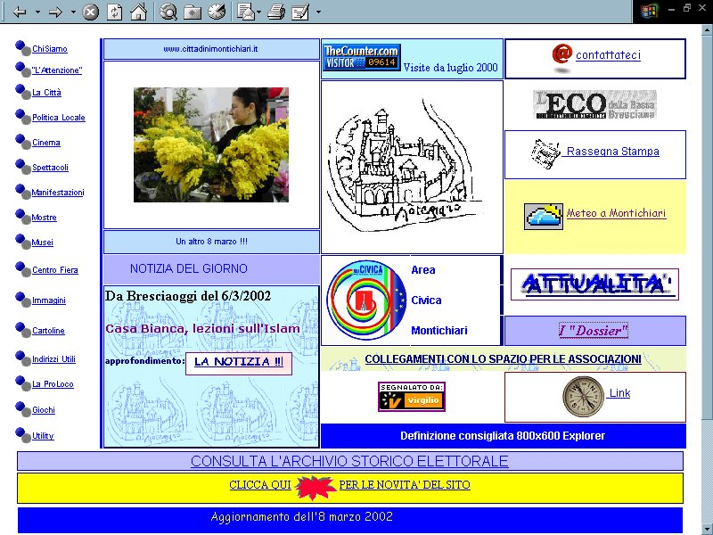

L'Home page, ovvero la testata del sito di "Cittadini per l'Attenzione"

Spettabile Redazione, qualche tempo fa, avete pubblicato un articolo a firma di tal "giraintorno" che ha scritto circa l'informazione a Montichiari e su come essa non sia più completa ne "democratica" neanche in Piazza Garibaldi, luogo di chiacchiere varie, pre e post funzioni religiose del centro storico.
L'articolo ha peraltro citato l'assenza, come strumento almeno informativo, di un adeguato sito internet comunale.
Questa Associazione, "Cittadini per l'Attenzione", ha in realtà creato e mantiene a propria cura e spese, con tanti sacrifici e molta dedizione, il sito internet "privato" denominato : www.cittadinimontichiari.it (di cui pubblichiamo anche la cosiddetta home page, ovvero la testata iniziale, nell'immagine qui allegata) che a nostro avviso contribuisce parecchio alla diffusione delle notizie ed altro.
Se è vero che circa il 20% delle famiglie italiane usa un computer domestico e che almeno il 15% ha utilizzato e utilizza internet, ne deriva che, tramite la rete mondiale di interscambio, almeno un migliaio di famiglie monteclarensi e quindi dai 2 ai 3000 concittadini, potrebbero essere costantemente informati attraverso il nostro sito o attraverso altri siti locali, al momento però di fatto inesistenti al di fuori delle iniziative commerciali.
Il nostro sito fornisce, con aggiornamenti frequentissimi, anche plurigiornalieri se serve, notizie su:
articoli scritti su Montichiari dai quotidiani e periodici locali (ECO compreso);
convocazioni dei Consigli comunali e loro esito;
elenco pubblicazioni su Montichiari;
avvisi e segnalazioni di mostre, spettacoli, manifestazioni, fiere ecc.;
notizie amministrative varie;
indicazioni turistico-alberghiere;
eccetera.

Da segnalare anche la possibilità di reperire la situazione metereologica specifica per l'area della nostra cittadina, la raccolta di documenti (dossier) su fatti e convegni che interessano e hanno interessato la città, informazioni sugli esiti elettorali del passato e immagini fotografiche della ditta BAMS e altre originali. Oltre a ciò vi è una pagina di "link" (collegamenti) che consente in via breve di accedere a siti pubblici (Comune, Provincia, Regione, ASL, ALER, quotidiani ecc.) pur senza conoscerne a priori l'indirizzo internet.

Sono in corso di preparazione altre pagine e il sito è sempre dinamicamente in variazione.

Sul piano democratico sottolineiamo che il sito è stato offerto gratuitamente a tutte le Associazioni e Partiti locali che ne facciano richiesta e molte sono già quelle che utilizzano il nostro sistema informativo; pagine varie contengono notizie della Amministrazione comunale e della Giunta e con ciò crediamo che l'apertura massima sia del tutto dimostrata.
Non neghiamo con ciò una particolare attenzione al nostro sito soprattutto da parte di quelle forze politiche che come noi auspicano la massima trasparenza e conoscenza delle cose pubbliche ed evidenziamo che, ad esempio, la nuova "Area Civica Monteclarense" ha chiesto ed ottenuto un suo spazio significativo sulla nostra home page.
Abbiamo sin qui avuto quasi 10.000 visitatori, parecchi rispetto al fatto che non trattasi di sito commerciale, ma da aumentare per gli stessi scopi della nostra Associazione, tesa a diffondere notizie, allargare il dibattito, promuovere la partecipazione civica dei monteclarensi.

Insomma: un grande sforzo solo in parte ripagato dai risultati ma insieme la certezza d'aver dato e di dare qualcosa in più a Montichiari, qualcosa che si può ancora estendere anche tramite il passaparola dei navigatori di internet, i quali per altro già sanno come la nostra città, spesso, si ritrova nei cosiddetti "motori di ricerca" proprio grazie al nostro sito.
All'ECO un grazie per la pubblicazione in testata del nostro "banner" pubblicitario, ricambiato con la pubblicazione sul sito dei principali articoli del periodico, leggibili e scaricabili dagli esperti e meno esperti per poterli rileggere anche a distanza di tempo.

Ed allora … buona navigazione a tutti.

L'Associazione : "CITTADINI PER L'ATTENZIONE"

